BABY FOLDABLE BATH CHAIR
FLOPPY
By: Innovaciones MS

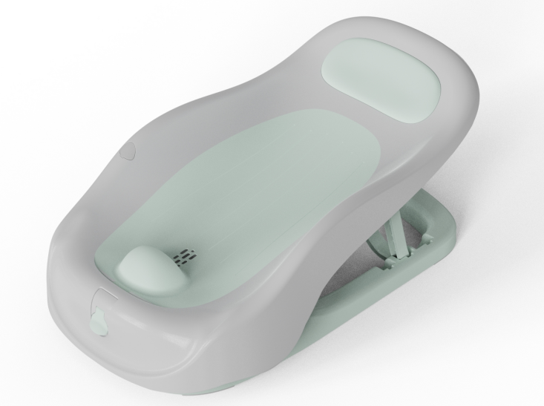

Keep this manual, for future references
Age Range: 0-6m

BEFORE USING THIS PRODUCT, PLEASE READ AND UNDERSTAND
THESE INSTRUCTIONS. INCORRECT USE MAY CAUSE TO BE UNSAFE.

- Adjust the height adjustable support to a suitable height.

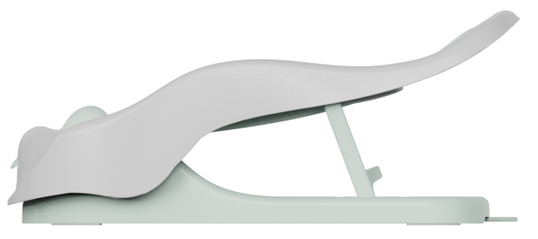

- Open the water outlet

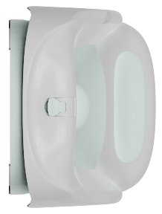

3.Could put inside bathtub for using or use directly

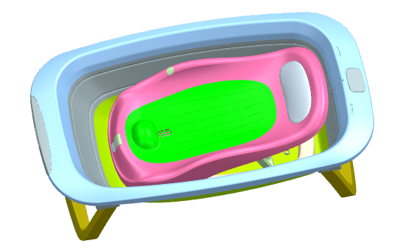

- Can be hang on the wall while not in use.

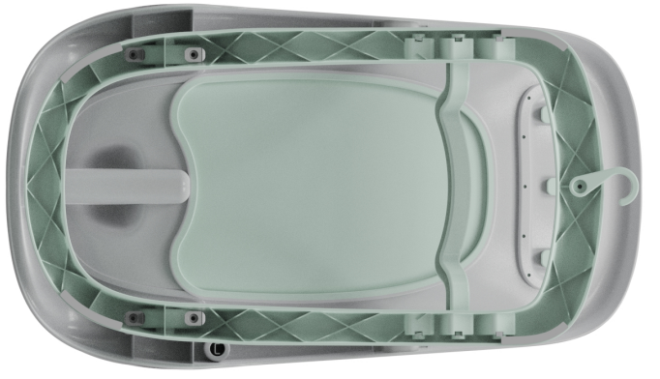

Warning:

- Children must use this product under the guidance of adults, and the caregiver must not leave during the using . Do not get close to the fire.
- Do not let children bathe alone in the bathtub.
- In order to avoid injury to children, please keep plastic bags and other packaging materials away from children, which is in danger of suffocation.
- It is forbidden to use any parts not provided by the manufacturer.

ESP:
Innovaciones MS
Poligono industrial la cava, calle Beniganim 9, 46892 Montaverner Valencia
www.innovacionesms.com

Guarde este manual para futuras consultas
Producto valido de 0 a 6 meses,
Antes de usar el product, lea y entienda las instrucciones, si se usa incorrectamente puede causar lesions

1. ajuste la altura para que sea la adecuada
2. abra el escape del agua
3. puede ponerse dentro de una bañera
4. puede plegarse mientras no se usa

ADVERTENCIAS:
1. Los niños deben usar este producto bajo la supervisión de adultos, y el cuidador no debe irse durante el uso.
2. No acercar al fuego o fuentes de calor.
3. No permita que los niños se bañen solos.
4. Para evitar lesiones a los niños, mantenga las bolsas de plástico y otros materiales de embalaje fuera del alcance de los niños, ya que corren peligro de asfixia.
5. Está prohibido utilizar piezas no proporcionadas por el fabricante.
6. Nunca la use en superficies desniveladas o elevadas, esta bañera está diseñada para usarse únicamente sobre superficies planas.
7. No transporte el product con un bebé encima de él.

FRA:
Conservez ce manuel pour référence future
Produit valable de 0 à 6 mois,
Avant d'utiliser le produit, lisez et comprenez les instructions, s'il est utilisé de manière incorrecte, il peut causer des blessures.

1. ajustez la hauteur pour l'adapter
2. ouvrir l'échappement d'eau
3. peut être mis à l'intérieur d'une baignoire
4. peut être plié lorsqu'il n'est pas utilisé

AVERTISSEMENTS:
1. Les enfants doivent utiliser ce produit sous la surveillance d'adultes et le soignant ne doit pas partir pendant l'utilisation.
2. Ne vous approchez pas du feu ou des sources de chaleur.
3. Ne laissez pas les enfants se baigner seuls.
4. Pour éviter de blesser les enfants, gardez les sacs en plastique et autres matériaux d'emballage hors de portée des enfants, car ils présentent un risque d'étouffement.
5. Il est interdit d'utiliser des pièces non fournies par le fabricant.
6. Ne jamais utiliser sur des surfaces inégales ou surélevées, cette baignoire est conçue pour être utilisée uniquement sur des surfaces planes.
7. Ne transportez pas le produit avec un bébé dessus.

ITA: Conservare questo manuale per riferimenti futuri
Prodotto valido da 0 a 6 mesi,
Prima di utilizzare il prodotto, leggere e comprendere le istruzioni, se utilizzato in modo errato può causare lesioni.

1. regolare l'altezza per renderlo adatto
2. aprire lo scarico dell'acqua
3. può essere messo all'interno di una vasca da bagno
4. può essere piegato mentre non è in uso

AVVERTENZE:
1. I bambini devono utilizzare questo prodotto sotto la supervisione di adulti e l'operatore sanitario non deve andarsene durante l'uso.
2. Non avvicinarsi a fuoco o fonti di calore.
3. Non permettere ai bambini di fare il bagno da soli.
4. Per evitare lesioni ai bambini, tenere i sacchetti di plastica e altri materiali di imballaggio fuori dalla portata dei bambini, poiché rappresentano un rischio di soffocamento.
5. È vietato utilizzare parti non fornite dal produttore.
6. Non utilizzare mai su superfici irregolari o elevate, questa vasca è progettata per l'uso solo su superfici piane.
7. Non trasportare il prodotto con un bambino sopra.

POR:
Guarde este manual para referência futura
Produto válido de 0 a 6 meses,
Antes de usar o produto, leia e entenda as instruções, se usado incorretamente pode causar ferimentos.

1. ajuste a altura para torná-la adequada
2. abra a saída de água
3. pode ser colocado dentro de uma banheira
4. pode ser dobrado enquanto não estiver em uso

AVISOS:
1. As crianças devem usar este produto sob a supervisão de adultos, e o cuidador não deve sair durante o uso.
2. Não se aproxime de fontes de fogo ou calor.
3. Não permita que as crianças tomem banho sozinhas.
4. Para evitar ferimentos em crianças, mantenha os sacos plásticos e outros materiais de embalagem fora do alcance das crianças, pois podem asfixiar.
5. É proibido o uso de peças não fornecidas pelo fabricante.
6. Nunca use em superfícies irregulares ou elevadas, esta banheira foi projetada para uso apenas em superfícies planas.
7. Não transporte o produto com um bebê em cima.

ARA:
الحفاظ على هذا الخط للرجوع إليها في المستقبل
المنتج صالح من 0 إلى 6 أشهر ،
قبل استخدام المنتج ، اقرأ التعليمات وافهمها ، فقد يؤدي استخدامها بشكل غير صحيح إلى حدوث إصابة.

1. ضبط الارتفاع لجعله مناسبًا
2. فتح عادم الماء
3. يمكن وضعها داخل حوض الاستحمام
4. يمكن طيها أثناء عدم الاستخدام

تحذيرات:
1. يجب على الأطفال استخدام هذا المنتج تحت إشراف الكبار ، ويجب على مقدم الرعاية عدم المغادرة أثناء الاستخدام.
2. لا تقترب من النار أو مصادر الحرارة.
3. لا تسمح للأطفال بالاستحمام بمفردهم.
4. لمنع إصابة الأطفال ، احتفظ بالأكياس البلاستيكية ومواد التعبئة والتغليف الأخرى بعيدًا عن متناول الأطفال ، لأنها تشكل خطر الاختناق.
5. يحظر استخدام الأجزاء التي لم يتم توفيرها من قبل الشركة المصنعة.
6. لا تستخدميه على الأسطح غير المستوية أو المرتفعة ، فهذا الحوض مصمم للاستخدام على الأسطح المستوية فقط.
7. لا تحمل المنتج مع طفل فوقه.

GER:
Bewahren Sie dieses Handbuch zum späteren Nachschlagen auf
Produkt gültig von 0 bis 6 Monate,
Lesen und verstehen Sie die Anweisungen, bevor Sie das Produkt verwenden, da es bei falscher Verwendung zu Verletzungen kommen kann.

1. Passen Sie die Höhe an, um sie geeignet zu machen
2. Öffnen Sie den Wasserauslass
3. Kann in eine Badewanne gestellt werden
4. kann bei Nichtgebrauch gefaltet werden

WARNUNGEN:
1. Kinder sollten dieses Produkt unter Aufsicht von Erwachsenen verwenden, und die Bezugsperson sollte es während des Gebrauchs nicht verlassen.
2. Kommen Sie nicht in die Nähe von Feuer oder Wärmequellen.
3. Lassen Sie Kinder nicht alleine baden.
4. Um Verletzungen von Kindern zu vermeiden, bewahren Sie Plastiktüten und andere Verpackungsmaterialien außerhalb der Reichweite von Kindern auf, da sie verschluckt werden können.
5. Es ist verboten, Teile zu verwenden, die nicht vom Hersteller geliefert wurden.
6. Niemals auf unebenen oder erhöhten Oberflächen verwenden, diese Wanne ist nur für die Verwendung auf ebenen Oberflächen konzipiert.
7. Tragen Sie das Produkt nicht mit einem Baby darauf.

